**Escuela Normal de Educación Preescolar**

Licenciatura en Educación Preescolar

Ciclo escolar 2020-2021

Cuarto semestre

**Curso:** Atención a la Diversidad

Mtra. Alejandra Isabel Cárdenas González

**Unidad de Aprendizaje I**

Diversidad Y Educación Inclusiva: Un Desafío Para Los Sistemas Educativos Actuales.

**Título:** La diversidad desde un enfoque intercultural

**Evidencia de la Unidad I**

**Propósito de la unidad de aprendizaje:**

*En esta unidad de aprendizaje, de carácter conceptual y metodológico, las y los estudiantes normalistas reconocerán el valor de la inclusión desde una mirada crítica e intercultural, a través de la investigación y reflexión sobre las relaciones de poder que dan origen a la discriminación en las aulas, para generar propuestas de atención a la diversidad en contextos específicos.

**Competencias profesionales:** ●Integra recursos de la investigación educativa para enriquecer su práctica profesional, expresando su interés por el conocimiento, la ciencia y la mejora de la educación.

● Emplea los medios tecnológicos y las fuentes de información científica disponibles para mantenerse actualizado respecto a los diversos campos de conocimiento que intervienen en su trabajo docente. ● Usa los resultados de la investigación para profundizar en el conocimiento y los procesos de aprendizaje de sus alumnos. ●Utiliza los recursos metodológicos y técnicos de la investigación para explicar, comprender situaciones educativas y mejorar su docencia.

**Alumna:**

Ortega Pérez Caro #19

**Grado:** 2 **Sección:** A

**Saltillo, Coahuila 23 de Abril del 2021**

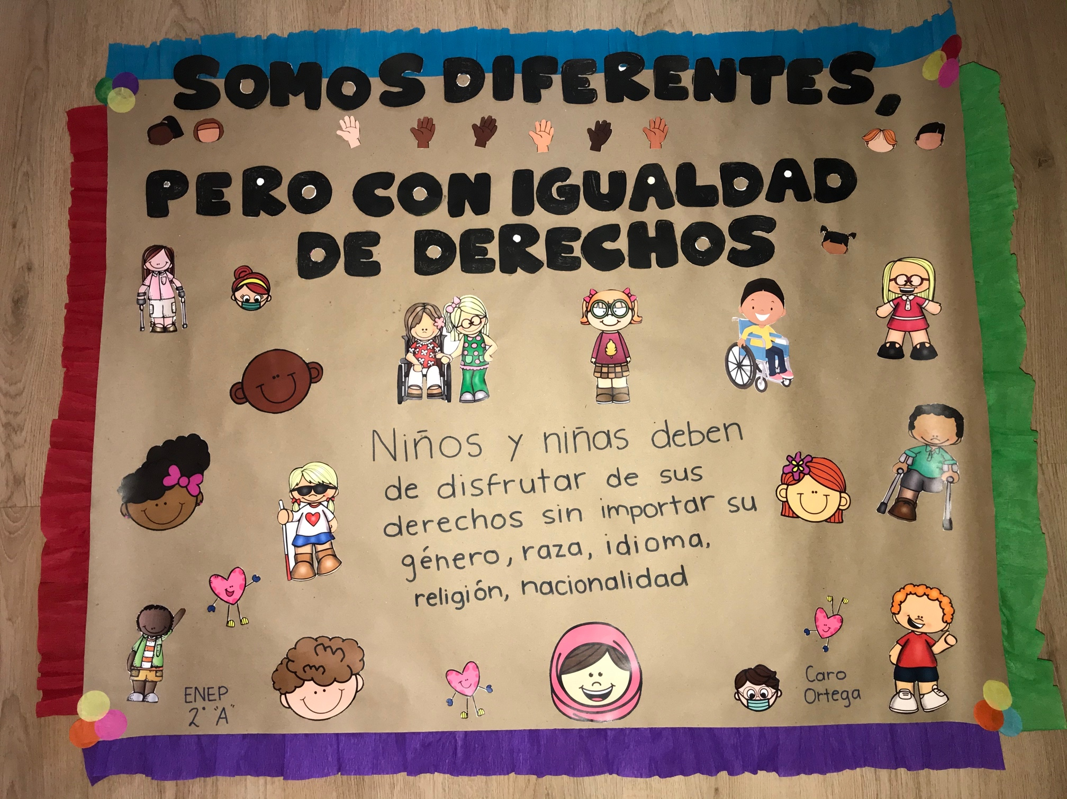

ESCUELA NORMAL DE EDUCACIÓN PREESCOLAR

4º SEMESTRE ATENCIÓN A LA DIVERSIDAD RUBRICA PARA EVALUAR CARTEL

|  |  |  |  |  |
| --- | --- | --- | --- | --- |
| # | DESCRIPCIÓN | SI | NO | OBSERVACIONES |
| 1 | **Los textos son claros y precisos y no omiten información importante.** |  |  |  |
| 2 | **El cartel puede ser leído desde una distancia de un metro o más.** |  |  |  |
| 3 | **Las letras y números son de 0.50 y/o 0.75 de altura y con trazos gruesos y negros**. |  |  |  |
| 4 | **La parte de arriba y el centro del cartel atraen más la atención**. |  |  |  |
| 5 | **La imágen visual brinda la suficiente explicación del tema**. |  |  |  |
| 6 | **No hay abuso de elementos visuales y colores** |  |  |  |
| 7 | **Las letras para el título son de 2.2 a 3 cms de altura** |  |  |  |
| 8 | **Incluye título, autor, institución, grado y grupo**. |  |  |  |
| 9 | **Incluye poco texto informativo** |  |  |  |
| 10 | **Incluye más ilustraciones que texto.** |  |  |  |